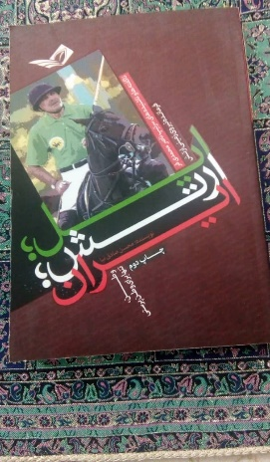

**ایل؛ ارتش؛ ایران،** خاطرات و ایثارگری، ناگفته‌ها و ناشنیدنی‌های از زندگی امیر سرتیپ ناصر محمدی‌فر فرمانده اسبق نیروی زمینی ارتش جمهوری اسلامی ایران. این کتاب، توسط دکتر محسن صادق‌نیا به رشته تحریر درآمده و در ۲۴۶ صفحه و با شمارگان 4000 نسخه، توسط انتشارات سوره سبز چاپ و منتشر شده است. مؤلف در صفحه ۱78 کتاب می‌نویسد: در دومین روز حضورش در منصب فرماندهی نیروی زمینی، امریه‌ای از دفتر نظامی آقا به دستش رسید که ناصر را بیشتر از قبل در کارش جدی کرد. در بخشی از نامه آمده بود که وضعیت آمادگی توان رزمی نیروی زمینی به استحضار فرمانده کل قوا رسید و ایشان مقرر فرمودند که فرمانده جدید نیروی زمینی ارتش به این نابسامانی‌های مشهود بپردازد. حضرت آقا هم آنچه را که ناصر در نظر داشت، از او خواسته بودند. ناصر دستور ایشان را یک دستور نظامی می‌دانست و آن را نقشه راه قرارداد. انضباط باید به نیرو برمی‌گشت. بزرگ‌ترین دغدغه‌اش، انتخاب جانشین بود خیلی‌ها را از ذهن گذراند. محمدحسین دادرس را مقابل درب مسجد دید، خودش بود. همان بود که ناصر می‌خواست. از قبل می‌شناختش، از زمان فرماندهی تیپ ۲۵ تکاور و بعد هم فرمانده لشکر ۶۴ پیاده ارومیه خبر داشت که دادرس دوره دکترا را گذرانده و مشغول نوشتن پایان‌نامه است. راحت شد و نفسی کشید. دادرس را صدا زد و بدون هیچ مقدمه، پیشنهادش را داد. دادرس بی‌محابا قبول کرد و روز بعد، امیر دادرس جانشین فرمانده نیرو بود. **مآخذ:** صادق‌نیا، محسن، ایل ارتش ایران، چ 2، تهران: سوره سبز، 1394.